通俗易懂讲解 冒泡排序
排序思想:
冒泡排序一种简单的排序算法。它会遍历若干次要排序的数列，每次遍历时，它都会从前往后依次的比较相邻两个数的大小；如果前者比后者大，则交换它们的位置。这样，一次遍历之后，最大的元素就在数列的末尾！ 采用相同的方法再次遍历时，第二大的元素就被排列在最大元素之前。重复此操作，直到整个数列都有序为止
拓展：
冒泡排序是稳定的算法：它满足稳定算法的定义；所谓算法稳定性指的是对于一个数列中的两个相等的数a[i]=a[j]，在排序前,a[i]在a[j]前面，经过排序后a[i]仍然在a[j]前，那么这个排序算法是稳定的。
通俗易懂讲解 快速排序
排序思想：
选择一个基准数，通过一趟排序将要排序的数据分割成独立的两部分；其中一部分的所有数据都比另外一部分的所有数据都要小。然后，再按此方法对这两部分数据分别进行快速排序，整个排序过程可以递归进行，以此达到整个数据变成有序序列。
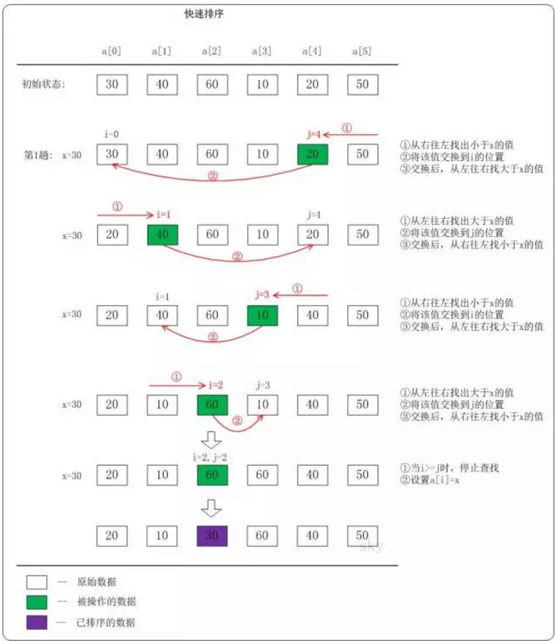
代码实现：
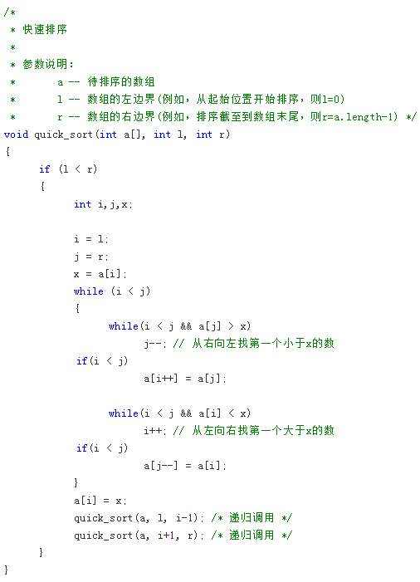
时间复杂度：
最坏情况下：O(N²)；平均情况下：O(N*lgN)
遍历一次的时间复杂度是O(N)，需要遍历多少次呢？至少lg(N+1)次，最多N次。为什么最少是lg(N+1)次？快速排序是采用的分治法进行遍历的，我们将它看作一棵二叉树，它需要遍历的次数就是二叉树的深度，而根据完全二叉树的定义，它的深度至少是lg(N+1)。因此，快速排序的遍历次数最少是lg(N+1)次。
快速排序是不稳定的算法。

通俗易懂讲解 选择排序
排序思想：
首先在未排序的数列中找到最小(or最大)元素，然后将其存放到数列的起始位置；接着，再从剩余未排序的元素中继续寻找最小(or最大)元素，然后放到已排序序列的末尾。以此类推，直到所有元素均排序完毕。
时间复杂度：O(N2)；是稳定的算法。

通俗易懂讲解 直接插入排序
排序思想：
把n个待排序的元素看成为一个有序表和一个无序表。开始时有序表中只包含1个元素，无序表中包含有n-1个元素，排序过程中每次从无序表中取出第一个元素，将它插入到有序表中的适当位置，使之成为新的有序表，重复n-1次可完成排序过程。
时间复杂度：O(N2)；是稳定的算法。

排序思想：
1byte=8bit，每一个字节1表示出现，0表示未出现，第一个字节表示0-7这7个数字，之后字节以此类推。
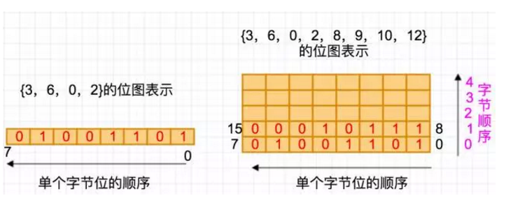
应用场景：
1.知道序列的最大数，且最大数不宜过大
2.适合元素密集的序列，越分散越浪费空间
3.序列里的数不能重复

通俗易懂讲解 二叉搜索树
二叉树的性质：
1.第i层上结点最多为2^{i-1}
2.有k层的二叉树结点最多为2^{k}-1
3.有n个结点的二叉树高度最少为log₂(n+1)
4.度为0的结点有n₀个，度为2的结点有n₂个，则n₀=n₂+1
n=n₀+n₁+n₂，n=n₁+2n₂+1

二叉查找树：左孩子结点比根节点小，右孩子结点比根节点大
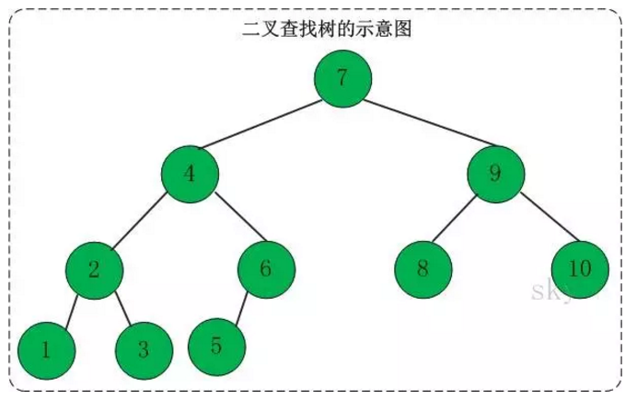

通俗易懂讲解 二叉搜索树查找

通俗易懂讲解 二叉搜索树插入删除

通俗易懂讲解 AVL树

通俗易懂讲解 二叉堆

通俗易懂讲解 二叉堆实现

字符串匹配的KMP算法

字符串匹配的Boyer-Moore算法

算法王国之 冒泡排序

Manacher 算法求最长回文子串

Linux内核中双向链表的实现基础

面试之链表问题集锦（上）

面试之链表问题集锦（下）

通过金矿故事介绍动态规划（上）

通过金矿故事介绍动态规划（下）

程序员需知道的十个算法（上）

程序员需知道的十个算法（下）

各种字符串Hash函数比较
算法分析神器—时间复杂度

可以管理时间的二叉堆

每个程序员都应该收藏的算法复杂度速查表

通俗易懂讲解 链表

神速Hash(上)

神速Hash(下)

微软、Google、百度、腾讯等名企经典面试题

判断一个单链表是否有环及环入口

快速排序（基础版）

堆排序

归并排序

二分查找

希尔排序

哈希表 (hash table)

递归和栈

队列
栈

